**Отчет**

о проделанной работе по памятке «О действиях граждан при установлении уровней террористической опасности»

в МБОУ «Чиркейский образовательный центр им. А.Омарова»

В своей деятельности по обеспечению безопасности, антитеррористической защиты и противодействию экстремизму в МБОУ «Чиркейский образовательный центр им. А.Омарова» руководствуются положениями Федеральных законов, приказом Министерство образования РД.

Согласно памятке «О действиях граждан при установлении уровней террористической опасности проведена следующая работа:

1. Ознакомление с планом мероприятий по противодействию экстремизма и терроризма.

2. Инструктаж работников школы по противодействию терроризму, охвачено 976 учащихся;

3. Тренировочные занятия «Безопасность и защита человека в чрезвычайных ситуациях», охвачено 976 учащихся 1-11 классов;

4. Проверка работоспособности аварийных выходов.

5.Проведены классные часы в 1- 11 классах « Во всех случаях террористических проявлений», охвачено 890 учащихся;

6.Профилактические беседы в 5-8 классах, охвачено 56 учащихся;

7. Совещание педагогического коллектива по памятке «Действия граждан при установлении уровней террористической безопасности», охвачено 89 педагогов;

8. Проведение инструктажей с учащимися по противодействию экстремизма.

9.Постоянно осуществляется взаимодействие с правоохранительными органами, органами. Проведены профилактические беседы Инспектором ПДН Зухрой Османовной.

11. Проводились учебно-тренировочные мероприятия с отработкой действий при чрезвычайных ситуациях в условиях теракта.

12. Встреча участкового Чиркейской полиции Джабраилова Изамутдина с учащимися 4-11 классов.

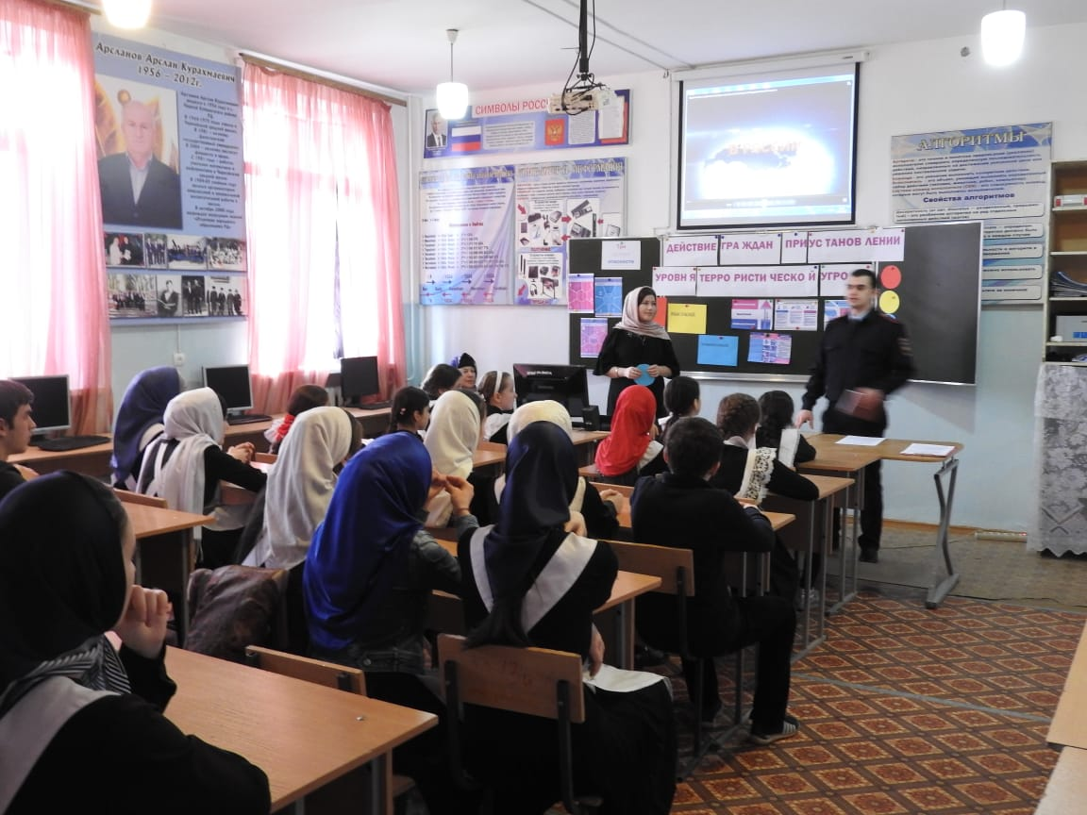

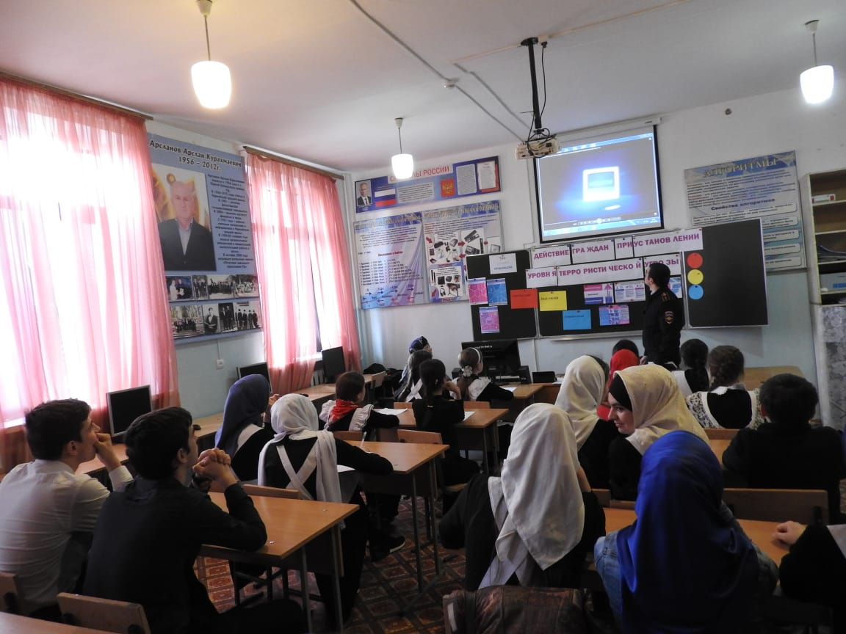

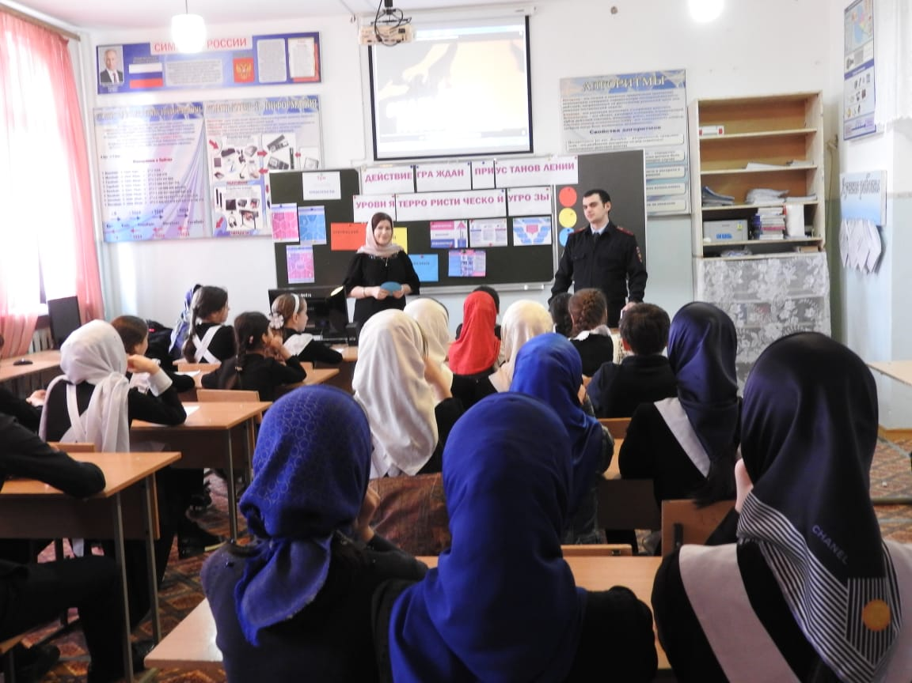

Зам. директора по ВР: _____________ Казимагомедова З.М